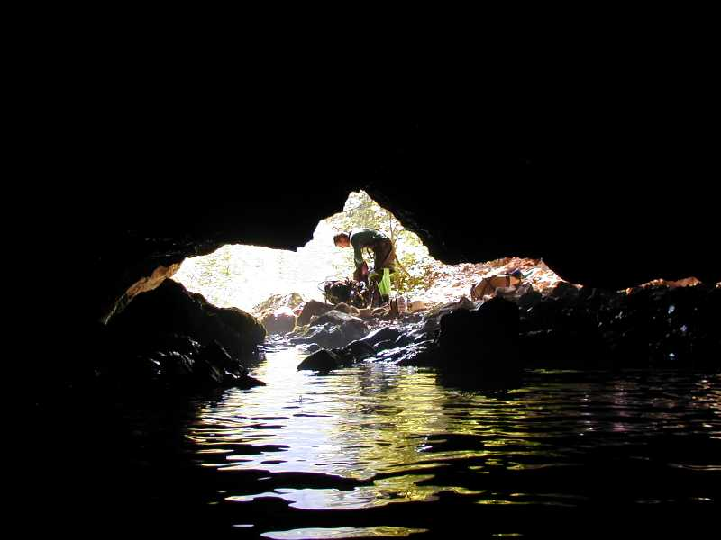

wersja 15

Spis treści
Spis treści 2
Wstęp 2
Speleogeneza 2
Zjawiska krasowe i powstawanie jaskiń 2
Formy krasowe 2
Formy krasu strefy saturacji: 2
Formy krasu strefy wadycznej: 2
Formy krasu powierzchniowego: 2
Szata naciekowa 2
Sprzęt nurkowy 2
Butle 2
BCD 2
Oświetlenie 2
Kask 2
Jaskiniowe ABC 2
Konfiguracja boczna 2
Za syfonem 2
Wstęp 2
Planowanie i sprzęt 2
Planowanie 2
Sprzęt 2
Odzież 2
Światło 2
Kask 2
Żywność 2
Bezpieczeństwo 2
Worki jaskiniowe 2
Przebieranie się 2
Poruszanie się po jaskini 2
Wspinaczka 2
Studnie 2
Nurkowanie kolejnego syfonu 2
Dodatkowe planowanie i środki ostrożności poza długimi syfonami. 2
Przykład 2
Zarządzanie gazami 2
Wstęp 2
Pomiar zużycia gazu 2
Obliczenia wskaźnika zużycia powietrza (RMV) 2
Reguła jednej trzeciej 2
Reguła jednej czwartej 2
Depozyty 2
Długie i głębokie syfony 2
Logistyka 2
Depozyt 2
Poręczowanie 2
Zasady poręczowania 2
Sposoby stabilizacji poręczówki 2
Poruszanie się wzdłuż poręczówki 2
Poręczowanie bocznych ciągów 2
Kartowanie 2
Wstęp 2
Teoria 2
Sprzęt potrzebny do kartowania 2
Wyznaczanie długości 2
Prowadzenie notatek 2
Pod wodą 2
Przetwarzanie danych 2
Precyzja pomiarów topograficznych 2
Przykład 2
Autoratownictwo 2
Poszukiwanie zagubionej poręczówki 2
Wycinanie się 2
Stres i niebezpieczeństwa jaskiń 2
Efekty stresu 2
Przed nurkowaniem 2
Stres 2
Reakcja na stres 2
Radzenie sobie ze stresem 2
Niebezpieczeństwa zalanych jaskiń 2
Osady jaskiniowe 2
Właściwości wody 2
Prąd wody 2
Profil i kształt korytarzy 2
Zawaliska 2
Wychłodzenie 2

Wstęp
„Nurkowanie Jaskiniowe” jest zestawieniem materiałów stworzonych przez polskich nurków jaskiniowych zgromadzonych przy Podkomisji Nurkowania Jaskiniowego KTJ PZA.
Opisana technika i zasady nurkowania wyewoluowały wśród europejskich nurków jaskiniowych, a do nas przybyły z Francji dzięki międzynarodowym stażom Francuskiej Federacji Speleologicznej (FFS). Są one stosowane z powodzeniem przez polskich nurków od połowy lat dziewięćdziesiątych ubiegłego wieku. Wszystkie eksploracje w jaskiniach dokonane w ciągu ostatnich 10 lat w Polsce, wszystkie polskie nurkowania eksploracyjne w jaskiniach Europy oraz większość zaawansowanych nurkowań jaskiniowych prowadzonych przez Polaków wykonano zgodnie ze sztuką opisaną w tej publikacji.
„Nurkowanie Jaskiniowe” jest adresowane do osób posiadających wiedzę na temat nurkowania, zainteresowanych działaniem w jaskiniach. Mamy nadzieję, że zainteresuje nurków wód otwartych chcących rozszerzyć swoją wiedzę i zainteresowania, grotołazów, którym syfon w korytarzu jaskiniowym nie będzie zamykał dalszej drogi, lecz stanowił cel kolejnej akcji oraz nurków technicznych, którzy znajdą tu ciekawe alternatywy dla stosowanych przez siebie rozwiązań. Wiele zaprezentowanych technik znajduje zastosowanie nie tylko w jaskiniach, ale również w zaawansowanych nurkowaniach prowadzonych w zamkniętym środowisku lub wymagających wykonania długiej dekompresji. Czytelnik znajdzie tu informacje o samych jaskiniach i ich wpływie na nurkującego w nich człowieka, o sprzęcie, o planowaniu i technice nurkowania. Znajdzie również wytyczne w oparciu, o które będzie mógł rozwijać swoje umiejętności i zadbać o swoje bezpieczeństwo. Zapozna się z metodami dokumentacji jaskiń, najnowszymi technikami nurkowania, metodami prowadzenia akcji zarówno w łatwo dostępnych wywierzyskach jak i w syfonach położonych w głębi jaskiń.
Prekursorem powstania niniejszej publikacji był Wiktor Bolek, który w połowie lat ’90 opublikował artykuł „Nurkowanie w zalanych podziemiach” zwięźle i kompleksowo opisując tę tematykę. Największą pracę wykonał Włodek Szymanowski zestawiając i uzupełniając dostępne materiały w wyniku, czego powstał podręcznik na Warsztaty Nurkowań Jaskiniowych w 2004 roku. Włodek kontynuował prace aż do śmierci redagując kolejne rozdziały. Obecna forma „Nurkowania Jaskiniowego” zawdzięcza swoja formę pracy wielu osób.
Uwaga!
Nurkowanie jaskiniowe jest zajęciem niebezpiecznym, niosącym ze sobą większe ryzyko utraty zdrowia lub śmierci niż nurkowanie w wodach otwartych.
Podejmowanie jakichkolwiek działań związanych z treścią tej publikacji wymaga pełnego jej zrozumienia oraz świadomości ich konsekwencji.
Autorzy nie odpowiadają za konsekwencje nurkowania w jaskiniach, jak również za konsekwencje jakiegokolwiek zastosowania sprzętu, zasad i technik opisanych w niniejszej publikacji. Prezentowane treści służyć mogą jedynie pogłębieniu wiedzy.

Wszystkie prawa zastrzeżone.

Wiktorowi, Włodkowi i wszystkim innym nurkom jaskiniowym,
którzy odeszli na zawsze

